Media Soft fährt zur O&S 2012

Spezialisierter ERP-Anbieter gibt zur Fachmesse für Oberflächen und Schichten einen umfassenden Überblick zu neuen Funktionen für das IT-gestützte Prozessmanagement in der Oberflächenveredelung
(O&S, Messe Stuttgart, 12.-14.06.2012, Gemeinschaftsstand ZVO, Halle 9/Stand 6.4)

Tholey, 17. April 2012. Zum dritten Mal in Folge präsentiert sich die Media Soft Software Technology GmbH auch 2012 auf der O&S in Stuttgart. Die Fachmesse für Oberflächen und Schichten ist damit bereits seit ihrer Premiere ein fester Termin für den in Tholey ansässigen Anbieter von OTEC, der Enterprise Resource Planning (ERP)-Software speziell für Unternehmen mit Fokus auf die Oberflächenveredelung. Vom 12. bis 14. Juni hat das interessierte Publikum auf der Messe Stuttgart die Möglichkeit, am Gemeinschaftsstand des Zentralverbands Oberflächentechnik e. V. ZVO in Halle 9 an Stand 6.4 das umfangreiche Portfolio von Media Soft live und in Farbe kennen zu lernen. Zu den vor Ort vorgestellten Messe-Highlights zählen dabei die zahlreichen Neuerungen von OTEC, beispielsweise im Qualitätsmanagement (QM)- und Dokumentenmanagement-Modul, Weiterentwicklungen im Bereich Leitstand und die vollständige Anbindung der mobilen Datenerfassung (MDE).

Daneben ist am Messestand von Media Soft auch dieses Mal wieder für sportliche Unterhaltung gesorgt: Zur Einstimmung auf die zur gleichen Zeit stattfindende Fußball-EM können die Besucher ihr Kicker-Geschick an der X-Box testen und Preise gewinnen.

Die Messehighlights im Überblick
Das QM-Modul von OTEC wurde um eine Reihe klassischer QM-Dokumente und -Vorgänge wie FMEA (Fehlermöglichkeits- und Einfluss-Analyse) und APQP (Advanced Product Quality Planning) erweitert. Durch die Verknüpfung mit dem integrierten Dokumentenmanagementsystem DMS lassen sich diesen Erweiterungen auch jederzeit notwendige externe Dokumente zuordnen. In das Dokumentenmanagementsystem ist jetzt ein eigenes Scanmodul integriert, das es dem Anwender ermöglicht, Scanvorgänge externer Dokumente in Stapelverarbeitung automatisiert zu realisieren. Die Vergabe eines Barcodes auf einem externen Dokument, beispielsweise der eigenen Auftrags-, Lieferschein-, Bestell-, Kunden- oder Artikelnummer aus OTEC gewährleistet beim Scanvorgang die automatische Zuordnung des Dokuments zum Barcode und allen nachfolgenden Vorgängen, Lieferscheinen, Artikeln oder QM-Prozessen. Auf diese Weise können die Anwender alle externen Papiere sammeln sowie gesondert ohne die Mühe der erneuten Einzelsortierung digital den dazugehörigen Vorgängen zuordnen.

Im Bereich Leitstand hat Media Soft die Kriterien der Vorabsortierung für die Einplanung (Einlastung) vorhandener Aufträge für die Produktion um ein Vielfaches erweitert. Dadurch können die Anwender in Sekundenschnelle auf kurzfristige Anforderungen aufgrund des vorhandenen Auftragsvolumens reagieren und nach den unterschiedlichsten Kriterien eine Planung/Simulation der Einlastung vornehmen. In diesem Zusammenhang sind Mehrfachsortierungen ausdrücklich erlaubt; die Reihenfolge bestimmt der Anwender. Vorgegebene Sortiermuster können abgelegt und wiederverwendet werden.

Neuerungen gibt es darüber hinaus innerhalb der MDE. Neben der bereits vorhandenen Möglichkeit, Warenein- und -ausgänge mit Hilfe mobiler Erfassungscomputer zu melden, können Unternehmen jetzt auch die Betriebsdatenerfassung mit einfachen Masken abbilden. Dies reduziert die Laufwege für die notwendige Prozessverfolgung auf ein Minimum. Weiterhin lassen sich zum Beispiel die Ladelisten aufgrund der vorhandenen Tourenplanung in OTEC auf die MDE-Geräte übertragen, so dass – sofern sie mit dem LKW mitgeführt werden – der Übergang der Ware stets in OTEC vermerkt ist.

Als einer der ersten Softwarehersteller bundesweit erhielt Media Soft für sein Qualitätsmanagementsystem im November 2009 das TÜV Cert Siegel des TÜV Saar nach ISO 9001:2008; 2011 wurde das Unternehmen erfolgreich rezertifiziert. Zudem wurde dem ERP-Profi anlässlich der CeBIT 2012 vom Bundesverband IT-Mittelstand e.V. (BITMi) das Gütesiegel „Software made in Germany“ verliehen.

Begleitendes Bildmaterial:

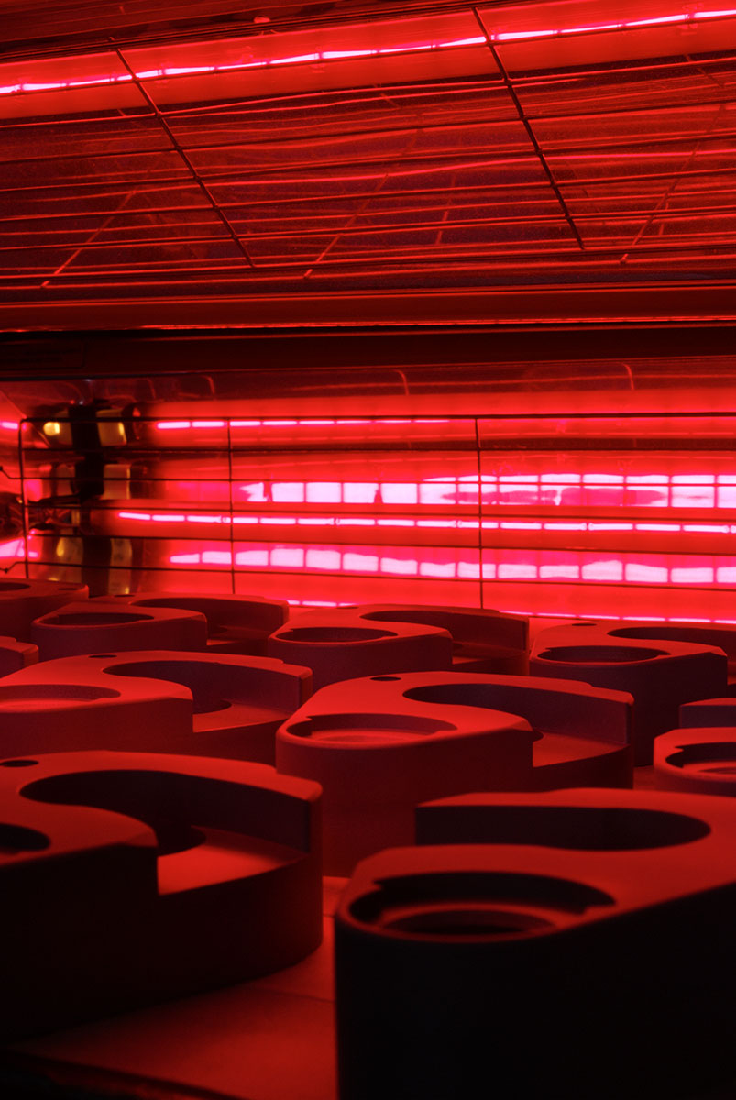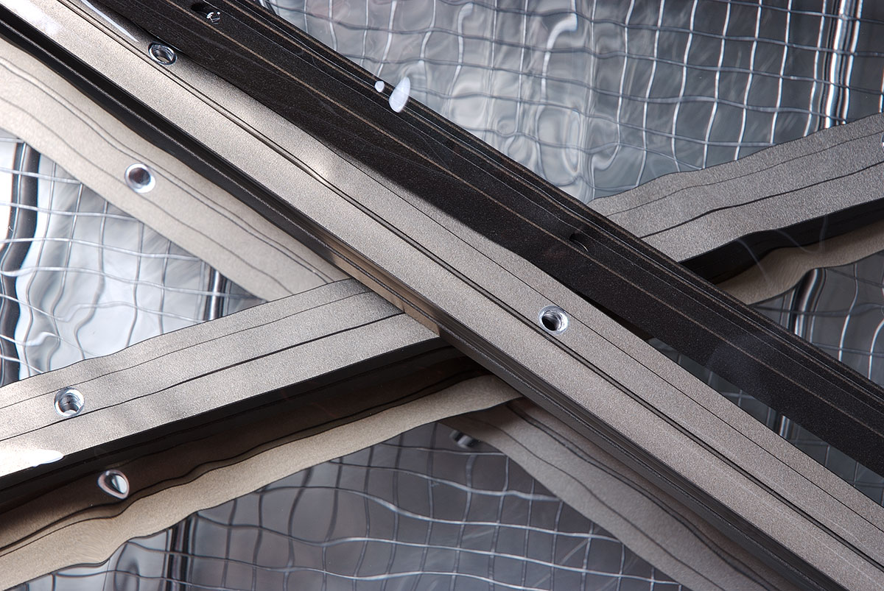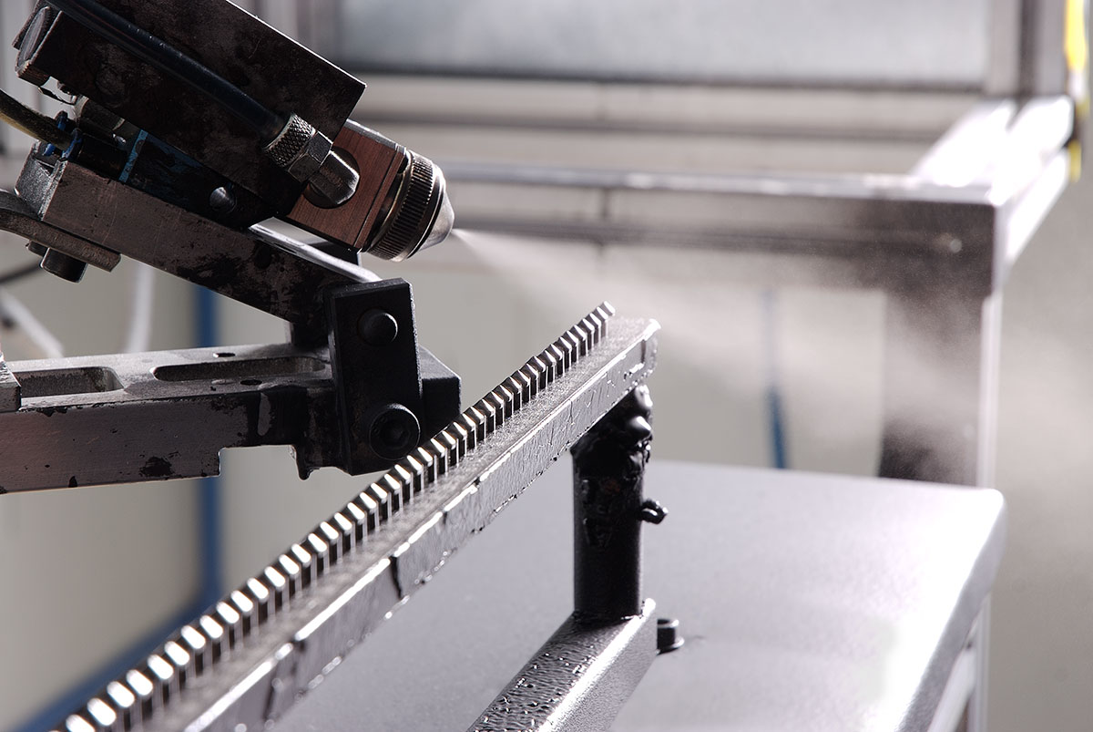
Im Trocknungsofen Reinigungsvorgang vor der Beschichtung Beschichtung von Kleinteilen
[Download unter http://www.ars-pr.de/de/presse/meldungen/20120417_mst.php ]

Hintergrundinformationen Media Soft
Die 1993 gegründete Media Soft Software Technology GmbH mit Sitz im saarländischen Tholey ist spezialisiert auf ERP-Systemsoftware mit Fokus auf der Oberflächenveredelung wie zum Beispiel Pulverbeschichtung, Industrielackierung oder KTL, Kunststoffbeschichtung, Galvanik oder Verzinkung, Plasmaspritzen oder Vakuumbeschichtung; die Erstinstallation der hochskalierbaren und leistungsstarken Individualsoftware OTEC erfolgte 1994. Als einer der ersten Softwarehersteller bundesweit erhielt das zwölf Mitarbeiter zählende Unternehmen für sein Qualitätsmanagementsystem im November 2009 das TÜV Cert Siegel des TÜV Saar nach ISO 9001:2008. Weitere Informationen sind unter http://www.media-soft.com erhältlich.
20120417_mst

Weitere Informationen: Ansprechpartner für die Presse:
MediaSoft Software Technology GmbH ars publicandi GmbH
Kontakt: Susanne F. Graf Kontakt: Martina Overmann
Bahnhofstraße 48 Schulstraße 28
D – 66636 Tholey D – 66976 Rodalben
Telefon: +49 (0) 68 53 / 50 11-0 Telefon: +49 (0) 63 31 / 55 43-13
Telefax: +49 (0) 68 53 / 50 11-13 Telefax: +49 (0) 63 31 / 55 43-43
info@media-soft.com MOvermann@ars-pr.de
http://www.media-soft.com http://www.ars-pr.de
Autorin: Sabine Sturm

